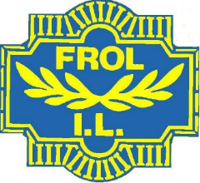

Innkalling til årsmøte i Frol idrettslag
Torsdag 14. mars 2019 kl. 1830 i kommunestyresalen, Levanger rådhus.

Sakliste:

- Godkjenne de stemmeberettigete

- Godkjenning av innkallingen, sakliste og forretningsorden

- Velge dirigent, referent, samt to medlemmer til å underskrive protokollen

- Behandle årsberetning og godkjenne avdelingsstyrene

- Behandle idrettslagets regnskap i revidert stand

- Behandle innkomne saker
- Fremtidig organisering av løypekjøring på Vulusjøen.
- Fastsette medlemskontingenten for 2020

- Vedta budsjett for 2019

- Behandle Frol IL sin organisasjonsplan for 2019

- Valg

Utdeling av innsatspokal, vimpel, utnevning av nye æresmedlemmer og påskjønnelser under årsmøte.

